Сведения
о выявлении и перемещении брошенных, в том числе разукомплектованных транспортных средств на территории района Бибирево Северо-Восточного административного округа города Москвы.

№ п/п | Район | Дата признания ТС  БРТС | Адрес | Марка,  цвет БРТС | Гос. номер | Фото БРТС | Дата перемещения на площадку хранения | Дата возврата БРТС владельцу/ передачи в утилизацию
1 |  | 2 | 3 | 4 | 6 | 7 | 8 | 9
1 | Бибирево | 05.02.2015 | Алтуфьевское ш., 102Б | Иномарка, синий | б/н | 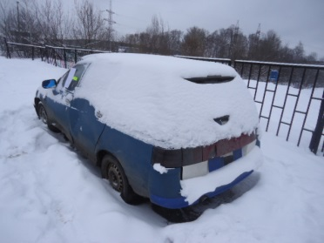  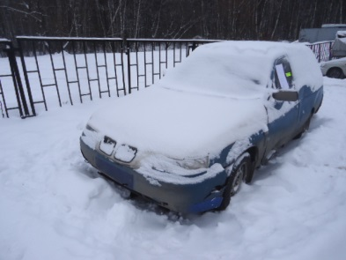  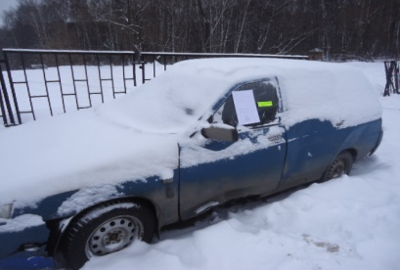 |  | В соответствии с регламентом ППМ №569-ПП
2 | Бибирево | 05.02.2015 | Мурановская, 13Б | ВАЗ, синий | О869РМ90 | 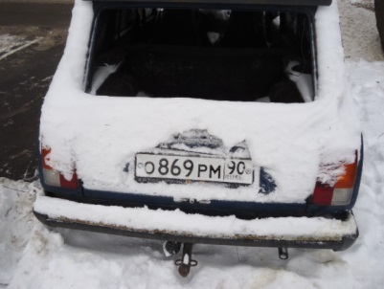  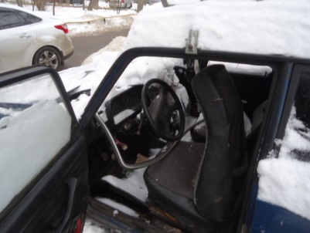  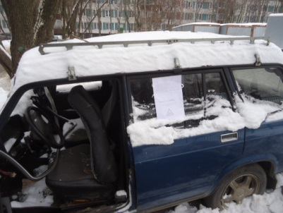 |  | В соответствии с регламентом ППМ №569-ПП
3 | Бибирево | 05.02.2015 | Корнейчука, 58А | ВАЗ, бежевый | б/н | 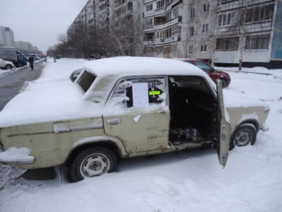  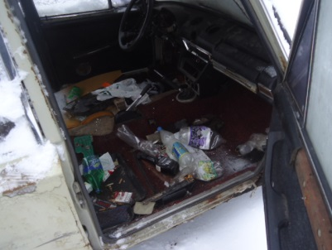  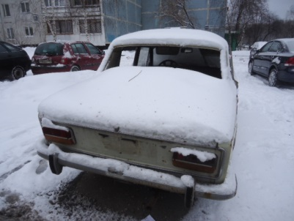 |  | В соответствии с регламентом ППМ №569-ПП
4 | Бибирево | 05.02.2015 | Белозерская, 1А | Иномарка, зеленый | б/н | 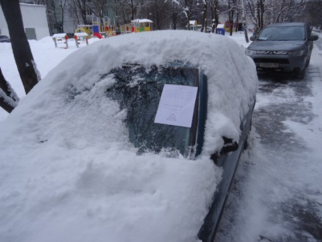  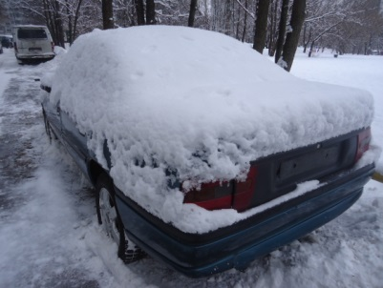 |  | В соответствии с регламентом ППМ №569-ПП

